Муниципальное дошкольное образовательное учреждение
«Детский сад Стрежевой»
СП «Росинка»

Конспект занятия по
финансовой грамотности
для детей 5-6 лет
«Секреты пластиковой карты и банкомата»

Воспитатель: Гаджиева К.Р.

2026 г.

Цель: Формирование основ финансовой грамотности, знакомство с понятием «безналичные деньги» и правилами пользования банкоматом.
Задачи:
Образовательные:
- Познакомить детей с понятием «безналичные деньги и банковская карта.
- Дать представление о назначении банкомата и правилах безопасного пользования им (введение ПИН-кода).
- Познакомить с профессиями кто создает банкоматы и устанавливает.
- Закреплять навыки счета в пределах 10 и умение соотносить цену товара с имеющим бюджетом.
Развивающие:
- Развивать экономическое мышление, память и внимание.
- Обогащать активный словарь терминами: банкомат, банковская карта, электронные деньги, ПИН-код, инженер-конструктор, сервисный инженер, программист, инкассатор.
Воспитательные:
- Воспитывать бережное отношение к деньгам и понимание того, что перед походом в магазин нужно составить список покупок.
- Формировать навыки вежливого обращения в игровых ситуациях.
Методы и приемы:
Словесные: беседа о электронных деньгах, объяснение алгоритма работы с банкоматом.
Наглядные: демонстрация макета банкомата, банковских карт, игровых купюрах.
Игровые: сюрпризный момент «Загадочная карточка», дидактическая игра «Список покупок», дидактическая игра с кубиком.
Практические: выполнение действий с банкоматом, манипуляция с картами и кошельками «Снимаем зарплату», дидактическая игра «Список покупок».
Материалы и оборудование:
• Самодельный банкомат.
• Банковские карты (пластиковые муляжи).
• Игровые купюры и монеты.
• Кошельки.
• «Список покупок» (товары с ценниками).
• Игровой кубик финансовой грамотности.

Предварительная работа: беседа.

Ход занятия:

1. Вводная часть: «Загадочная карточка»
Воспитатель: Ребята, посмотрите, что я сегодня нашла! (Показывает банковскую карту). Это просто кусочек пластика или что-то важное?
(Ответы детей: это банковская карта, на ней деньги).
Воспитатель: Верно. Но я смотрю на неё и не вижу ни одной монетки. Где же там прячутся деньги?
(Обсуждение: деньги «электронные», «невидимые»).

2. Основная часть: «Знакомство с банкоматом»
Воспитатель: Чтобы эти невидимые деньги превратились в настоящие бумажные купюры, нам нужен специальный помощник. Посмотрите, какой аппарат появился у нас в группе! Вы знаете, что это? (Ответы детей…)

Разбор устройства банкомата:
Воспитатель: А как он устроен? (Ответы детей…):
• Экран: Здесь банкомат пишет нам, что нужно сделать.
• Кнопки (калькулятор): Это клавиатура для ввода секретного ПИН-кода. Воспитатель: Ребята, можно ли говорить свой код чужим людям? (Нет, это секрет).
• Окошко для карты: Сюда мы вставляем карту.
• Место для выдачи денег: Отсюда выходят купюры.
• Значок бесконтактной оплаты: А здесь можно просто приложить карту, если не хочешь её вставлять.)
Слайд 1-2
Воспитатель: Кто создает банкоматы? (Ответы детей…)
Воспитатель: Банкоматы проектирует и создает: инженер-конструктор.
Воспитатель: Ребята, как вы думает банкомат сам, без помощи и контроля человека сможет работать без сбоя? И почему? (Ответы детей…)
Воспитатель: Вы правы, для правильной и постоянной работы банкомату нужна помощь человека.
Слайд 3
Воспитатель: И в этом ему помогает сервисный инженер. Он настраивает банкомат и ремонтирует его.
Слайд 4
Воспитатель: Так же банкомату помогает программист. Как вы думаете, что он делает? (Ответы детей…) (он создает и устанавливает программы для банкомата)
Слайд 5
Воспитатель: Для чего нужен банкомат? (Ответы детей…)
(для выдачи и приёма денег, а также оплаты услуг и погашения кредитов)
Слайд 6,7
Воспитатель: Откуда деньги в банкомате? (Объяснить, что их туда кладут инкассаторы, это сотрудники банка, они ездят на бронированных автомобилях, забирают выручку у магазинов и пополняет ее банкоматы).

3. Практическое упражнение: «Снимаем зарплату»
(Воспитатель раздает детям карточки)
Воспитатель: Представьте, что вы отработали целый месяц и получили зарплату на карту. Теперь вам нужно снять немного наличных денег, чтобы пойти в магазин. Расскажите, как вы это будете делать?..
Слайд 8
Алгоритм действий (дети по очереди подходят к банкомату):
2. Вставить карту (или приложить).
3. Набрать на калькуляторе «ПИН-код» (например, год своего рождения или 1-2-3-4).
4. Воспитатель (в роли «механизма» банкомата) выдает из прорези игровые купюры.
5. Важно: Не забыть забрать карту!
Воспитатель: Зачем закрывать рукой кнопки, когда вводишь код. Почему нельзя оставлять карту в банкомате?
Воспитатель: Зачем банкомат выдает бумажную ленту (чек) и что с ней делать (не выбрасывать на пол, а изучить или выбросить в урну).
Дети снимают деньги в банкомате…
Воспитатель: Наличные деньги у вас есть. Идем за покупками?
Перед походом в магазин нужно сделать, чтобы не потратить лишних денег? (Ответы детей: составить список)

Дидактическая игра «Список покупок»:
Воспитатель: Предлагаю вам разбиться на пары и составить список покупок. Каждая пара возьмите, пожалуйста, по одному списку.
Воспитатель: на что похож этот список? Ответы детей:
Воспитатель: Как называется часть таблицы, которая расположена горизонтально? Ответы детей:
Воспитатель: Как называется часть таблицы, которая расположена вертикально? Ответы детей:
Воспитатель: Сколько строчек и сколько столбцов в таблице? Ответы детей:
Воспитатель: Ребята, в первом столбике вам нужно наклеить, тот товар, который вы хотите купить. Во втором столбике напишете то количество товара, которое вы хотите купить.
Воспитатель предлагает детям карточки с овощами и фруктами.
Дети находят карточки с нужным товаром, наклеивают на лист покупок. И прописывают количество товара, которое они купят.
Слайд 9 Цена товара
Воспитатель: Ваши списки почти готовы? Как вы думаете, что нужно добавить в ваш список и почему? Ответы детей:
Воспитатель: Ребята, вы правы, вам необходимо посчитать сколько будет стоить выбранное вами количество данного товара (например: сколько будет стоить 3 морковки).
Воспитатель: стоимость товара за одну штуку представлены на слайде. Внимательно посмотрите…
Вопросы по таблице:
- Какой товар находится в центре таблицы и сколько он стоит?
- Какой товар в правом верхнем углу и сколько он стоит?
- Какой товар находится в левом нижнем углу и сколько он стоит?
- Какой товар находится в середине первого столбика и сколько он стоит?
- Какой товар находится в середине третьего столбика и сколько он стоит?
- Какой товар находится в верхнем левом углу и сколько он стоит?
- Какой товар находится в нижнем правом углу и сколько он стоит?
- Какой товар находится в центре верхней строки и сколько он стоит?
- Какой товар находится в центре нижней строки и сколько он стоит?
(Ответы детей...)
Воспитатель: теперь заполните третий столбик вашей таблицы.
Дети выполняют вычислительные действия и заполняют третий столбик. Воспитатель в процессе спрашивает у каждой пары сколько будет стоить та или иная покупка. Те пары, которые справились раньше помогают другим.
Воспитатель: Ребята, посмотрите внимательно на ваш список и на то количество денег, которые находятся у вас в кошельках. Как вы думаете вам этой сумму хватит на покупку? Ответы детей:
Воспитатель: Что нужно сделать, чтобы денег хватило на покупку? Ответы детей:
Воспитатель: Предлагаю вам недостающую сумму снять чуть позже. Сходите в магазин и приобретете товар по вашему списку. А сейчас поиграем с кубиком.
Рефлексия «Игровой кубик»
Вопросы на кубике:
- Какой секрет карты нельзя никому говорить?
- Какой секрет карты нельзя никому говорить?
- Кто создает банкоматы?
- Что обязательно нужно забрать из банкомата, кроме денег?
- Что дороже из вашего списка?
- Что вам понравилось больше всего: быть покупателем или снимать деньги в банкомате?

Приложение

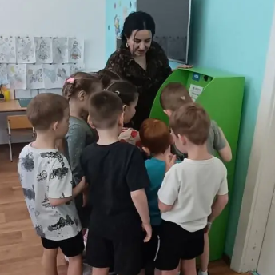
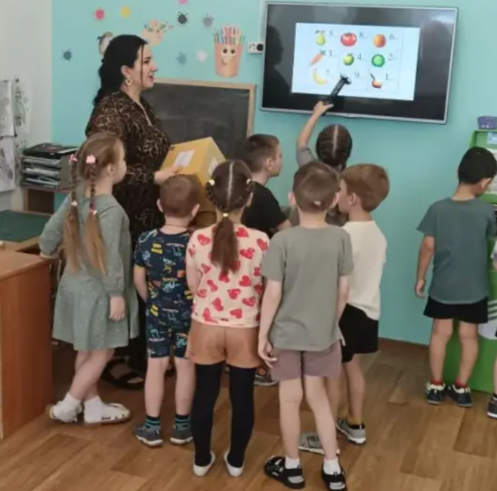
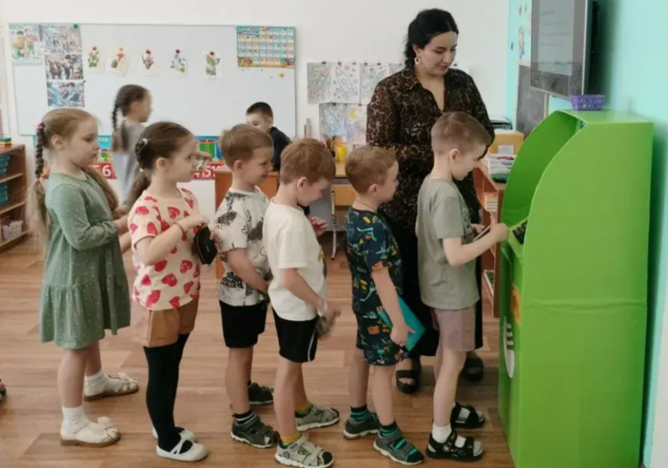

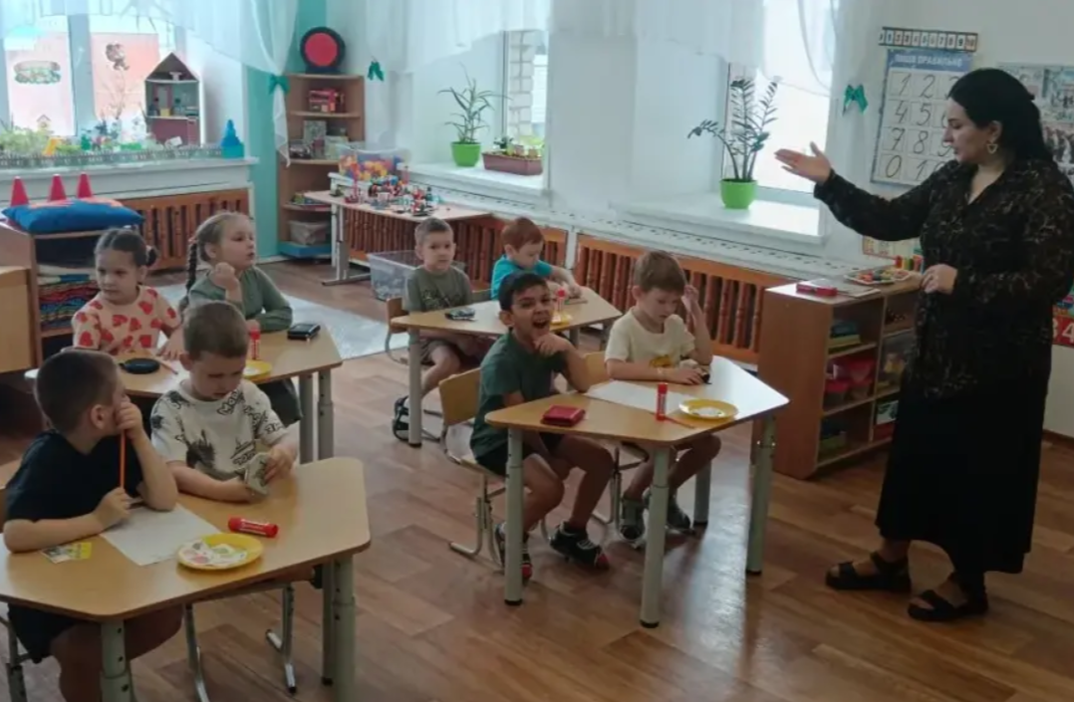
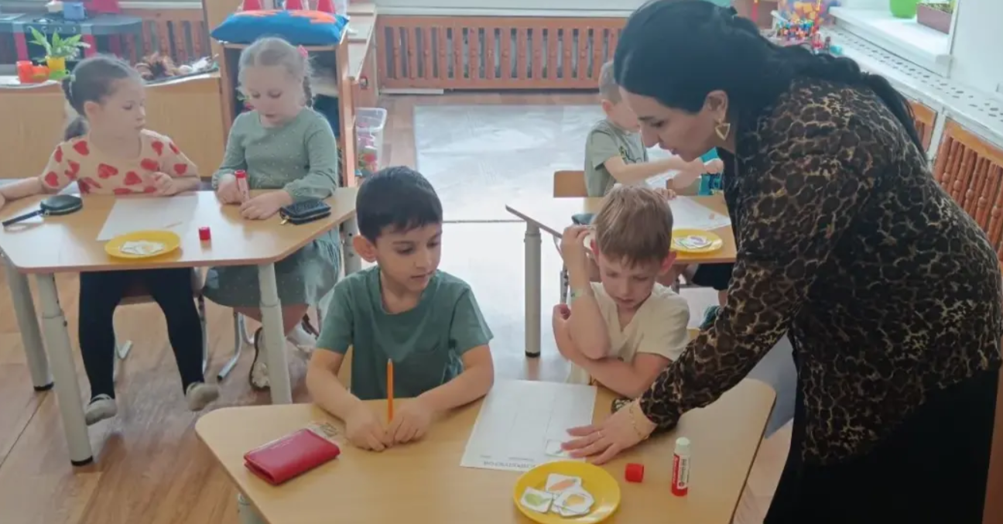
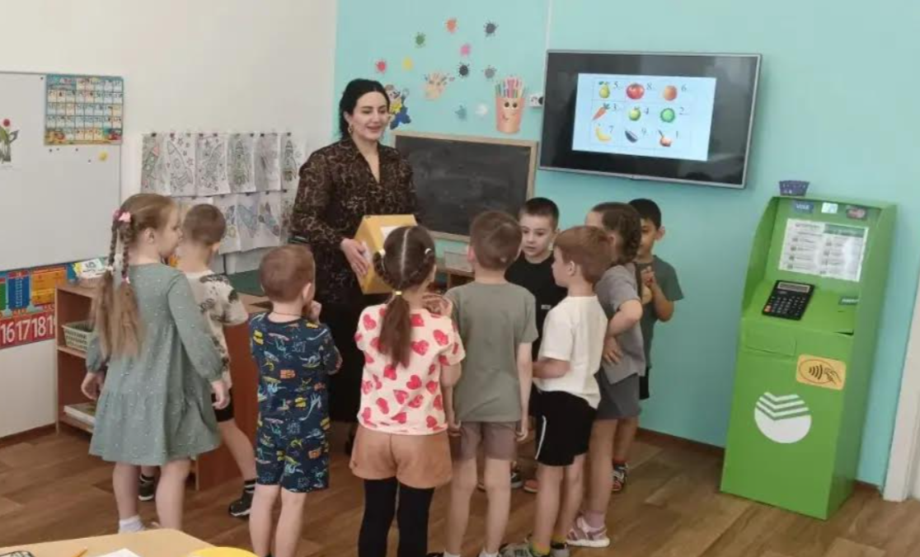

Используемая литература:
- Федеральная образовательная программа дошкольного образования. Приказ Минпросвещения России от 25.11.2022 № 1028.
- Экономическое воспитание дошкольников: Формирование предпосылок финансовой грамотности.
- Шатова А.Д. Тропинка в экономику.
- Смоленцева А.А. Введение в мир экономики, как мы играем в экономику –Детсво-Пресс, 2008.

